Elv

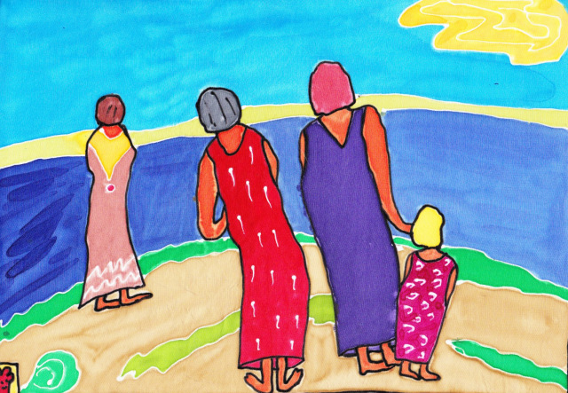
marenbuechmann: Kvinner ved elva

Det er en gammel mann i elva. Han favner strømmen med rolige tak. Han betrakter barna som bygger sandslott ved bredden, betrakter mødrenes yppige symmetri, betrakter krampetrekningene i fiskernes garn.
Han vender seg om på ryggen og betrakter de flyktige skyene.
En gammel mann i gammelt vann i en gammel strøm i en gammel munn.

Øyvind Andresen

